МУНИЦИПАЛЬНОЕ БЮДЖЕТНОЕ ОБРАЗОВАТЕЛЬНОЕ УЧРЕЖДЕНИЕ
ДОПОЛНИТЕЛЬНОГО ОБРАЗОВАНИЯ ДЕТЕЙ
«СПЕЦИАЛИЗИРОВАННАЯ ДЕТСКО-ЮНОШЕСКАЯ СПОРТИВНАЯ ШКОЛА
ОЛИМПИЙСКОГО РЕЗЕРВА-1»
МУНИЦИПАЛЬНОГО ОБРАЗОВАНИЯ ГОРОД НОЯБРЬСК

Принята на заседании
Тренерско-методического совета
Протокол № 9 от 02.04.2013 г.

Методическая разработка

Тема: «Развитие координационных, физических и технических способностей учащихся в группе ТЭ-1,2 на УТС и в тренировочном процессе».

Исполнитель:

тренер-преподаватель по баскетболу

МБОУ ДОД «СДЮШОР-1»

Антонова Зинаида Александровна

г. Ноябрьск 2013-2015гг.

СОДЕРЖАНИЕ

ВВЕДЕНИЕ……………………………………………………………………………………..стр.1

ПЛАН ГРАФИК учебного материала первого этапа…………………………………………стр.3

ПЛАН ГРАФИК учебного материала второго этапа…………………………………………стр.3

ПЛАН ГРАФИК учебного материала третьего этапа………………………………………...стр.7

УПРАЖНЕНИЯ ПО ОФП и СФП……………………………………………………………..стр.8

ТАКТИЧЕСКАЯ ПОДГОТОВКА……………………………………………………………..стр.9

ВЫВОД………………………………………………………………………………………….стр.13
СПИСОК ЛИТЕРАТУРЫ………………………………………………………………………стр.13

Введение
Баскетбол – является одной из самых зрелищных, захватывающих и интеллектуальных игр с мячом в современном мире. За последние годы наблюдается прогресс баскетбола в нашей стране. Во многих регионах открываются специализированные отделения по баскетболу в ДЮСШ, СДЮСШОР, направленные, как на развитие массового детско-юношеского направления в спорте, так и на спорт высших достижений. Баскетбол – командный вид спорта. Участие в соревнованиях помогает юным баскетболистам совершенствоваться в мастерстве. Однако реализация физических качеств должна осуществляться в зависимости от возрастных особенностей. Это положение непосредственно связано с индивидуализацией подготовки юных игроков. Планируя учебно-тренировочные сборы необходимо, прежде всего, определиться с местом проведения и с составом участников тренировочного процесса. Планирование тренировочного процесса является основой тренерской работы с баскетбольной командой. Считаю, что это самая сложная часть работы тренера. Планирование требует знаний, умений тренера правильно выбирать средства и методы тренировки, рассчитать необходимое сочетание времени и нагрузок для тренировочного процесса.
При разработке плана учебно-тренировочных сборов, учитывается уровень и масштабы соревнований, в которых будет участвовать команда. Используя контрольные упражнения, и нормативы оценивается уровень физической, технической, тактической и игровой подготовленности отдельных игроков и команды в целом.
Для баскетбола характерной является командная борьба с соперником, в который требуется совершенствования не только индивидуальных, но и командных игровых действий. Считаю, что тренеру очень важно правильно спланировать тренировочный сбор, так как именно там игроки получают базовую физическую и тактическую подготовку, которой должно хватить на весь игровой сезон.
Цель программы:
- Создание условий для плодотворной деятельности учащихся двигательной активности через тренировочный процесс.
- Сформировать и систематизировать профессиональные, теоретические знания и практические умения и навыки.
Задачи программы:
- Отбор способных детей в команду СДЮСШОР и сборную города.
- Формирование стойкого интереса к занятиям.
-Всестороннее гармоническое развитие физических и технических способностей, укрепления здоровья.
-Воспитание специальных способностей (быстроты, выносливости, ловкости и координации движений) для успешного овладения навыков игры.
- Обучение основным техническим приёмам и тактическим действиям.
- Воспитание организованности и ответственности, коллективизма, уважения к партнерам и сопернику.

План работы с тренировочной группой (ТЭ-1,2)
Основной объем тренировочной работы на УТС выполняется в группе.
УТС - 21день.
Весь объем тренировочных нагрузок разделен на 3 этапа.

Микроцикл Вид подготовки | I |  | II |  |  | III
Атлетизм (акцентированные воздействия) | Общая выносливость |  | Скоростная выносливость |  |  | Общая выносливость
Атлетизм (акцентированные воздействия) | Сила
Атлетизм (акцентированные воздействия) | Прыгучесть
Атлетизм (акцентированные воздействия) | Быстрота
Техника - индивидуальная и командная подготовка по игровым амплуа | Перемещение
 | Ведение
 | Бросок
 | Проход
 |  | Передачи
 | Игра на щите
Тактика |  | Взаимодействия
Тактика |  | 2 игроков | 3-5 игроков
Игровая подготовка | «1х1» | «2х2» | «3х3» |  |  | «4х4», «5х5»

I этап: Втягивающий.
Структура:1-2-1-2-1 (2-рабочие дни, 1- выходные).

День  Тренировка | 1-й рабочий день | 2-й рабочий день
Утренняя | Равномерный бег. Интенсивность средняя.  Прыжковые упражнения.  Беговые упражнения.  Силовые упражнения.  (1 час) | Равномерный бег. Интенсивность средняя.  Прыжковые упражнения.  Беговые упражнения.  Силовые упражнения.  (1 час)
Дневная | Упражнения на растягивания.  Перемещения, комбинированные упражнения для совершенствования передач и ведения мяча.  Штрафные броски.  (1час) | Упражнения на растягивания.  Перемещения, комбинированные упражнения для совершенствования передач и ведения мяча.  Штрафные броски.  (1час)
Вечерняя | Индивидуальная техника владения мячом.  Упражнения на координацию движений.  Тактические взаимодействия 1х1.  (2 часа) | Индивидуальная техника владения мячом.  Упражнения на координацию движений.  Тактические взаимодействия 1х1, 2х2.  (2 часа)

День  Тренировка | 3-й рабочий день | 4-й рабочий день
Утренняя | Равномерный бег. Интенсивность средняя.  Прыжковые упражнения.  Беговые упражнения.  Силовые упражнения.  (1 час) | Равномерный бег. Интенсивность высокая.  Прыжковые упражнения.  Беговые упражнения.  Силовые упражнения.  (1 час)
Дневная | Упражнения на растягивания.  Перемещения в защитной стойке, комбинированные упражнения для совершенствования передач и ведения мяча.  Штрафные броски, броски со средней дистанции.  (1час) | Упражнения на растягивания.  Перемещения, комбинированные упражнения для совершенствования передач и ведения мяча.  Штрафные броски, броски со средней дистанции.  (1час)
Вечерняя | Индивидуальная техника владения мячом.  Упражнения на координацию движений.  Бросковая подготовка.  Тактические взаимодействия 1х1, 2х2.  (2 часа) | Индивидуальная техника владения мячом.  Упражнения на координацию движений.  Бросковая подготовка.  Тактические взаимодействия 1х1, 2х2.  (2 часа)

II- этап: Основной.
Структура: 3-1-3-1-3 (3-рабочие дни, 1-выходные).
1. Повышение уровня развития физических качеств воздействием специализированных упражнений.
2. Повышение скоростной техники.
3. Совершенствование тактических действий в защите и нападении, приближённых к игровым ситуациям.
Атлетическая подготовка – 50%
Техническая подготовка – 20%
Тактическая подготовка – 15%
Игровая подготовка – 15%

День  Тренировка | 5-й рабочий день | 6-й рабочий день
Утренняя | Равномерный бег. Интенсивность высокая.  Прыжковые упражнения.  Беговые упражнения.  Силовые упражнения.  (1 час) | Равномерный бег. Интенсивность высокая.  Прыжковые упражнения.  Беговые упражнения.  Силовые упражнения.  (1 час)
Дневная | Упражнения на растягивания.  Перемещения, комбинированные  Упражнения для совершенствования передач и ведения мяча.  Штрафные броски, броски со средней и дальней дистанций.  (1час) | Упражнения на растягивания.  Перемещения, комбинированные Упражнения для совершенствования передач и ведения мяча.  Штрафные броски, броски со средней и дальней дистанций.  (1час)
Вечерняя | Совершенствование систем защиты и нападения в парах, тройках. Бросковая подготовка.  Упражнения на прыгучесть.  Штрафные броски.  Учебная игра.  (2 часа) | Совершенствование систем защиты и нападения в парах, тройках.  Бросковая подготовка.  Упражнения на прыгучесть.  Штрафные броски.  Учебная игра.  (2 часа)

День  Тренировка | 7-й рабочий день | 8-й рабочий день
Утренняя | Равномерный бег. Интенсивность высокая.  Прыжковые упражнения.  Беговые упражнения.  Силовые упражнения.  (1 час) | Равномерный бег. Интенсивность высокая.  Прыжковые упражнения.  Беговые упражнения.  Силовые упражнения.  (1 час)
Дневная | Упражнения на растягивания.  Перемещения, комбинированные  Упражнения для совершенствования передач и ведения мяча.  Штрафные броски, броски со средней и дальней дистанций.  (1час) | Упражнения на растягивания.  Перемещения, комбинированные Упражнения для совершенствования передач и ведения мяча.  Штрафные броски, броски со средней и дальней дистанций.  (1час)
Вечерняя | Товарищеская игра.  Упражнения на прыгучесть.  Штрафные броски.  (2 часа) | Совершенствование систем защиты и нападения.  Бросковая подготовка.  Упражнения на прыгучесть.  Штрафные броски.  Учебная игра.  (2 часа)

День  Тренировка | 9-й рабочий день | 10-й рабочий день
Утренняя | Равномерный бег. Интенсивность высокая.  Прыжковые упражнения.  Беговые упражнения.  Силовые упражнения.  (1 час) | Равномерный бег. Интенсивность высокая.  Прыжковые упражнения.  Беговые упражнения.  Силовые упражнения.  (1 час)
Дневная  Вечерняя | Упражнения на растягивания.  Перемещения, комбинированные  Упражнения для совершенствования передач и ведения мяча.  Штрафные броски, броски со средней и дальней дистанций.  (1час) | Упражнения на растягивания.  Перемещения, комбинированные Упражнения для совершенствования передач и ведения мяча.  Штрафные броски, броски со средней и дальней дистанций.  (1час)
Дневная  Вечерняя | Совершенствование систем защиты и нападения.  Бросковая подготовка.  Упражнения на прыгучесть.  Штрафные броски.  Учебная игра.  (2 часа) | Товарищеская игра.  Упражнения на прыгучесть.  Штрафные броски.  (2 часа)

День  Тренировка | 11-й рабочий день | 12-й рабочий день
Утренняя | Равномерный бег. Интенсивность высокая.  Прыжковые упражнения.  Беговые упражнения.  Силовые упражнения.  (1 час) | Равномерный бег. Интенсивность высокая.  Прыжковые упражнения.  Беговые упражнения.  Силовые упражнения.  (1 час)
Дневная | Упражнения на растягивания.  Перемещения, комбинированные  Упражнения для совершенствования передач и ведения мяча.  Штрафные броски, броски со средней и дальней дистанций.  (1час) | Упражнения на растягивания.  Перемещения, комбинированные Упражнения для совершенствования передач и ведения мяча.  Штрафные броски, броски со средней и дальней дистанций.  (1час)
Вечерняя | Совершенствование систем защиты и нападения.  Бросковая подготовка.  Упражнения на прыгучесть.  Штрафные броски.  Учебная игра.  (2 часа) | Совершенствование систем защиты и нападения.  Бросковая подготовка.  Упражнения на прыгучесть.  Штрафные броски.  Учебная игра.  (2 часа)

День  Тренировка | 13-й рабочий день
Утренняя | Равномерный бег. Интенсивность высокая.  Прыжковые упражнения.  Беговые упражнения.  Силовые упражнения.  (1 час)
Дневная | Упражнения на растягивания.  Перемещения, комбинированные  Упражнения для совершенствования передач и ведения мяча.  Штрафные броски, броски со средней и дальней дистанций.  (1час)
Вечерняя | Товарищеская игра.  Упражнения на прыгучесть.  Штрафные броски.  (2 часа)

III- этап: Восстановительный.
Снижение интенсивности тренировок.
Атлетическая подготовка – 30%
Техническая подготовка – 40%
Тактическая подготовка – 15%
Игровая подготовка – 15%

Структура: 1-1(1-рабочий день, 1-выходной).

День  Тренировка | 14-й рабочий день
Утренняя | Равномерный бег. Интенсивность высокая.  Прыжковые упражнения.  Беговые упражнения.  Силовые упражнения.  (1 час)
Дневная | Упражнения на растягивания.  Перемещения, комбинированные  Упражнения для совершенствования передач и ведения мяча.  Штрафные броски, броски со средней и дальней дистанций.  (1час)
Вечерняя | Учебная игра.  Упражнения на прыгучесть.  Штрафные броски.  (2 часа)

УПРАЖНЕНИЯ ПО ОФП и СФП.

Прыжковые упражнения.
1. Прыжки с полу приседа 1х10 на месте и с ускорение на 5-6метров.
2. Прыжки «Кенгуру» 1х10 на месте и с ускорение на 5-6метров.
3. Прыжки с полного приседа.1х10 на месте и с ускорение на 5-6метров.
4. Прыжки с разворотом на 90-180-270-360 (градусов), можно выполнять с подшагиванием, с двух - трех шагов разбега.
Прыжки со скакалкой:
1. Прыжки на правой ноге 1х50.
2. Прыжки на левой ноге 1х50.
3. Прыжки на двух ногах 1х100.
Прыжки с использованием гимнастической скамейки:
1.Прыжки, через гимнастическую скамейку отталкиваясь двумя ногами с продвижением вперед змейкой 2х10.
2.Из исходного положения: гимнастическая скамейка между ног. Отталкиваемся вверх подтягивая колени к груди и соединяя стопы, продвигаемся вперед. 2х10.
3.Из исходного положения: гимнастическая скамейка между ног. Прыжки с поворотом на 180 градусов 2х10.
Прыжки с использованием тумбы высотой от 30 до 50см.
1.Поочередное отталкивание правой и левой ногой 1х20.
2.Прыжок на тумбу с отталкиванием двух ног 1х20.

Упражнения на координацию движений и ловкость.
1.Лицом вперед выполняем 2 беговых шага, на 3-й шаг выполняем наскок на правую или левую ногу, удерживаем баланс, своего тела.
2. Стоя правым или левым боком в защитной стойке начинаем выполнять передвижение и напрыгиваем (выполняем наскок) с одной ноги на другую удерживаем баланс, своего тела.
3. Прыжки с продвижением вперёд «с кочки на кочку»
4. Остановка с сопротивлением. Для имитации сопротивления используем эластичную резину с экспандером.
Выполняем все те же упражнения, но с использованием эластичной резины и экспандера.

РАЗВИТИЕ ДИНАМИЧЕСКОЙ СИЛЫ.
1.Бег вокруг конуса: лицом вперед, спиной вперед, в защитной стойке правым и левым
боком, лицом вперед с остановкой и прыжком вверх у конуса.

Упражнения для развития силы.
1. Отжимания.
2. Передачи одной, двумя руками утяжелёнными предметами.

Упражнения на развитие мышц ног.
1.Приседания на одной ноге «пистолет».
2. Широкие выпады вперёд с отягощением до 3 кг.
3. Разножка с отягощением.

Тактическая подготовка.

Тактика игры – это адекватное игровым ситуациям применение многообразия техники игры. Процесс обучения тактике игры должен быть специально организован. Если в процессе обучения техники игры занимающиеся осваивают структуру движений, игровые умения и навыки, то в ходе освоения тактики игры они получают знания и умения применения этих навыков в конкретных условиях с целью достижения победы над возможным или конкретным противником. Чем совершеннее техника баскетболиста, тем больше возможностей для расширения его тактической подготовленности, выработки разнообразной командной тактики.
Бесконечному многообразию возможных игровых ситуаций в баскетболе соответствует наличие многочисленных адекватных тактических действий отдельных игроков, группы игроков и команды целом.
Групповые действия в нападении базируются на согласованных взаимодействий 2х или 3х игроков и составляют основу командной игры в атаке.
Типичным взаимодействием 2х игроков в нападении является «двойка».
1) Игрок передает мяч партнеру и ставит для него заслон. Нападающий, получив мяч, использует финт вышагиванием на проход. Как только заслон поставлен, нападающий прорывается в сторону заслона и завершает проход броском из-под щита.
2)После постановки заслона игрок его поставивший проваливается в трех секундную зону с поднятыми руками и, получая передачу от нападающего, завершает атаку броском из-под щита. Взаимодействие «двойка» дает эффективный результат при выполнении его различными по функциям игроками и с различных позиций.
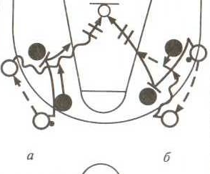

Рис 1. Групповое взаимодействие «двойка»:
а – с поддержкой атакующего игрока;
б – с передачей поддерживающему игроку
Взаимодействие в 2х используемое при получении мяча из-за боковой или из-за лицевой линии называется «наведение» Нападающий освобождается от опеки защитника, используя обманные движения без мяча, наводит своего защитника на стоящего в определенной позиции партнера (заслон) и получает передачу.

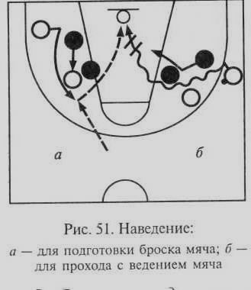
Рис.2. Наведение:
а – для подготовки броска мяча;
б - для прохода с ведением мяча

Взаимодействие в тройке. «Малая восьмерка»
Она предназначена для розыгрыша мяча на задней линии нападения и на многократном наведении и пересечении нападающих.
Игрок с мячом начинает ведение мяча в сторону одного из партнеров в (правый или левый край) который выполнив обманное движение для своего защитника, выполняет движение навстречу игроку ведущему мяч. И получает передачу из рук в руки в момент пересечения. Игрок, передавший мяч останавливает движение защитника постановкой заслона, а игрок, с мячом выполняя ведение, следует в направлении третьего партнера, так же совершающего встречное движение. В момент их пересечения происходит передача мяча и постановка заслона. Игрок, получивший передачу, может продолжать выполнение «восьмерки», но если он освободился от опеки защитника можно проводить атаку самому с помощью прохода под щит или со скидкой центровому входящему в трех секундную зону.

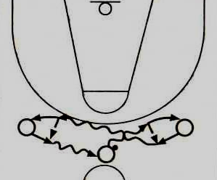
Рис 3. Групповое взаимодействие
«малая восьмерка»

Зонный прессинг
Взять на вооружение Зонный прессинг, меня побудила ситуация в команде с высокорослыми игроками.
Защитник №1 Игрок задней линии, должен быть подвижный, активный в защите и нападении.
Защитники 2 и 3 Должны уметь быстро смещаться прикрывать слабые места на площадке.
Игрок №4 Быстрый игрок команды, умеющий предвидеть развитие событий на площадке и выполнить перехват мяча.
Игрок№5 Это высокий игрок команды ( центровой) предотвращает броски с близкого расстояния, нацеленный на перехват мяча после дальней передачи противника.

Расположение игроков при выполнении зонного прессинга 1-2-1-1

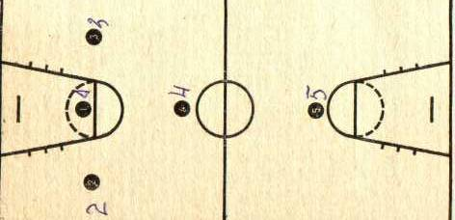
Рис 4

Применение зонного прессинга 1-2-1-1 по всей площадке.
(после первой передачи)
Защитник№1 смещается в направлении игрока №1, затем меняя направление, двигается к игроку с мячом. Защитник №2 сближается с игроком№2 владеющим мячом.Защитник№3 смещается в сторону игрока№1, нос движением игрока №2 отступает к центру. Защитник №4 должен находиться в позиции для перехвата мяча, при передаче игроку№3.Защитник№5 смещается в сторону игрока№5.

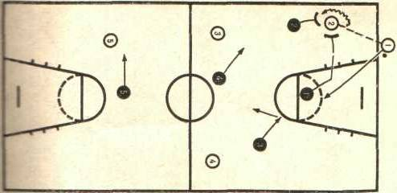
Рис.5.

Применение зонного прессинга 1-2-1-1 по всей площадке.
(после передачи игроку 3 в вдоль боковой линии)

Игрок№2 передает мяч игроку№3 вдоль боковой линии. Игрок№3 получив мяч уходит от защитника№4. Защитник№4 сближается с игроком №3.Защитник№2,двигается за мячом вдоль боковой линии и вместе с защитником№4 атакует игрока№3.Защитник№1,отступает к центру, для перехвата передачи игроку№1 или№2. Защитник№3 смещается для перехвата возможной передачи игроку№4. Защитник№5 смещается к игроку№5 для перехвата мяча при передаче игроку№5.

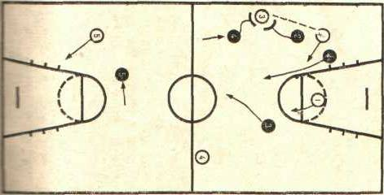
Рис 6.

Применение зонного прессинга 1-2-1-1 по всей площадке
Взаимодействия при обратной передаче вбрасывающему игроку
Защитник 1 оттесняет игрока1в сторону защитника 3 к боковой линии. Защитник3 пытается остановить ведение игрока 1Защитник2 отступает назад в центр после того как мяч передан игроку 1. Защитник4 смещается к боковой линии в сторону мяча. Защитник 5 занимает место на вершине области штрафного броска в готовности перехватить мяч при передачи игроку5.

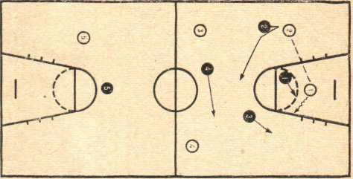
Рис 7.

Применение зонного прессинга 1-2-1-1 по всей площадке
Взаимодействие при обратной передаче игроку 2
Защитник 1 и 2 атакуют игрока2, получившего обратную передачу от игрока 1. Защитник 4 находится возле игрока 3.Защитник3 смещается назад параллельно с игроком4. Если игрок2вновь передает передачу игроку1,защитник3 переключается на игрока1 снаружи, используя с защитником1 защитную технику двое против одного. Защитник5 располагается возле игрока5.

Рис 8
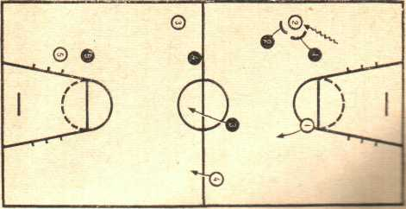

Быстрый прорыв
Скоростная контратака после перехвата или выбивания мяча из рук соперника, атак же после съема мяча на своем щите.
Мы рассматриваем и готовим два варианта быстрого прорыва.
Использование длинной передачи убегающему в отрыв игроку.

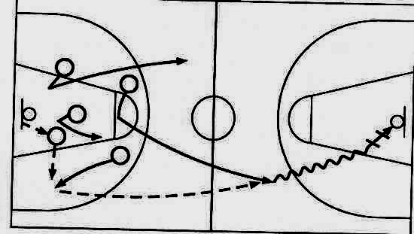
Рис 9.
По боковой линии (справа или слева).

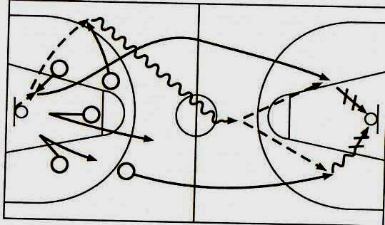
Рис 10.

Позиционное нападение
В первом варианте используем позиционное нападение с атакой через центрового игрока, который располагается на усике трех секундной зоны. Его задача освободится от своего защитника, занять выгодную позицию для получения мяча и броска по кольцу противника, или для борьбы за отскок на щите.

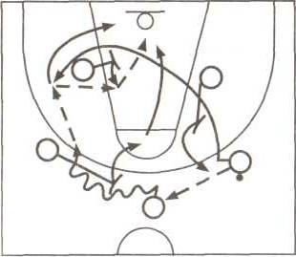
Рис 11.
Во втором варианте позиционного нападения используем центрового игрока для освобождения и выведения другого игрока на бросок.

Рис 12.
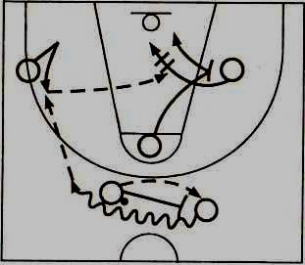

Вывод
Отработав с командой девушек 2001-02гг.р. на тренировочных сборах по данному плану, мы получили следующий результат – команда заняла 2 место (2013г.) и 1 место (2014г.) на Первенстве Тюменской области.

СПИСОК ЛИТЕРАТУРЫ
1. Баскетбол: Примерная программа спортивной подготовки для детско-юношеских спортивных школ, специализированных детско-юношеских школ олимпийского резерва. - М.: Советский спорт, 2010.- 100 с.;
2. Нестеровский Д.И, Баскетбол: Теория, и методика обучения: учеб. Пособие для студ. высш. учеб. заведений-4-е изд., стер.- М.: Издательский центр «Академия», 2008.-336с;
3. Коузи Б. и Пауэр Ф. Баскетбол: концепции и анализ. сокр.пер. с англ. Е. Р. Яхонтова. М., «Физкультура и спорт», 1975. 272с.
4. Джон Р. Вуден «Современный баскетбол»., сокр.пер. с англ. Е. Р. Яхонтова. М., «Физкультура и спорт», 1987. 254с.
Видео материалы:
1.http://basketball-training.org.ua/trenirovka_myshc/fizicheskaya-podgotovka-basketbolistov-chast-1.htm
2.http://basketball-training.org.ua/trenirovka_myshc/fizicheskaya-podgotovka-basketbolistov-chast-2.html
3.http://sparta-city.ucoz.ru/forum/23-44-1
4.http://www.youtube.com/playlist?list=PL2903D940E18621F9

